太陽爐學習歷程記錄
45˚

班級：
組別：
分組名單

日期： 年 月 日（週 ） 班級： 組別： 組員座號：

姓 名 | 班 級 | 座號 | 職 稱 | 專 長 | 負責工作
組長
副組長

組名：

自我期許：

生活科技學習歷程記錄【一】提出問題
表一

日期： 年 月 日第 週（週 ）班級： 組別：
學習主要範圍：能源與動力（太陽爐）
人們使用太陽能已有數千年的歷史，然而發展卻相當地緩慢，主要是因它的能量密度低，且易隨日夜、季節、氣候的變化，不容易應用於生活中，然而，面對變遷中的生態環境，污染問題相當嚴重，使得推廣太陽能的工作顯得日益重要。
問題情境：你（妳）有想過不需要瓦斯或其他燃料也能將水煮開？利用太陽光所提供的熱能是目前先進國家在能源發展上的趨勢之ㄧ。本單元的學習活動便要你（妳）實際思考如何運用生活中隨手可取得的資源來製作一個簡單、實用的太陽爐，利用收集太陽能來加熱食物，說不定你（妳）會成為聰明的烹飪專家。

時間：六週（發展問題解決策略之進行程序—老師之課程進度安排）
第一週 提出問題→問題分析→課程實施計劃解說（了解問題之限制與資源）→問題與資料初步分析→提出初步構想→擬定資料收集計劃（課後收集）
第二週 分析資料→發展方案→選擇最佳方案
第三週 開發設計工作→提出分工計劃→執行任務
第四週 執行任務（技術交流與指導）→修正檢討
第五週 執行任務（技術交流與指導）→修正檢討
第六週 成品測試→完成任務→發表展示（作品發表會）→評鑑與改進
條件限制：
1、太陽爐體的材料以紙箱為主，不可使用任何玻璃、鏡片材料
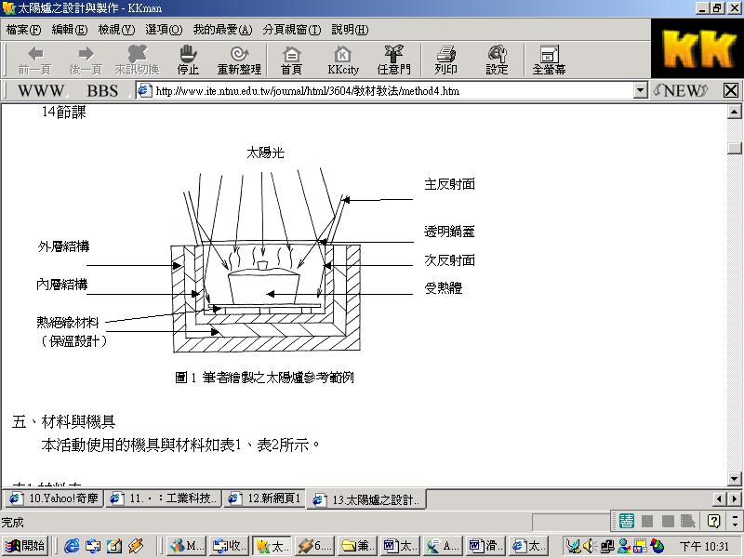
2、重量少於2公斤
3、體積小於9000 cm³
4、成本少於100元
5、加熱室溫100 cc的水，在1小時內將水煮開
6、能依日照方向調整反射面並固定
7、能具攜帶性
工具和材料：
（一）工具：
剪刀、美工刀、、切割墊板、簽字筆、尺、電腦、熱融槍、白膠、膠水、透明膠帶等。
（二）材料：

紙箱、鋁箔紙、保鮮膜、投影片、報紙、寶麗龍、光碟片等。
重要概念：
數學（M） | 科學（S） | 科技（T）
M1 長與寬  M2 面積  M3 體積  M4 角度 | S1 光的反射和折射  S2 溫度  S3 比熱  S4 熱傳遞：傳導、對流、輻射 | T1 問題解決  T2 創意思考  T3 造型設計  T4 識圖與製圖  T5 選用及處理材料  T6 使用機具  T7 測試、調整與修正

生活科技學習歷程記錄【二】分析問題
表二
日期： 年 月 日第 週（週 ）班級： 組別：
參與討論之組員座號:

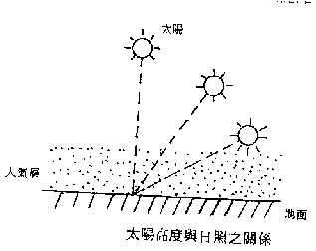
一.問題澄清：
1.想要解決的問題是什麼?

2.老師所給的資源和限制是什麼?
a.時間限制: 年 月 日開始至 年 月 日完成
b.條件限制:

二.分析問題：
1.哪些是熱絕緣材料？

2.調整反射面的方法有哪些？

3.哪些產品有保溫功能？原理為何？

4.分析資源:(請詳細列出)
a.小組包含哪些成員?(請寫出姓名)

b.這項作業需要哪些材料?

c.這項作業需要哪些工具.機器.設備等?

d.有哪些可利用的資源?

e.這項作業需要收集哪些資料?

f.這項作業的全部流程,所需時間及分配情形預估結果如何?

g.這項作業的成本預計在多少元內完成？

生活科技學習歷程記錄【三】初步構想與資料蒐集計畫
表三
日期： 年 月 日第 週（週 ）班級： 組別：
參與討論之組員座號:
一、提出初步構想：小組想做出怎樣的太陽爐？（只要提出簡單的構想敘述，但要確認出主要的方向，亦可用圖示）

二、擬定資料收集計劃：（每人一張A4大小，文字或圖片，加註心得、出處）

（計劃應包括有人、事、時、地、物，例如每項行動至少應列出是何人參與、做何事、何時開始與何時結束、在何地、面對何物（或人物）、使用何種工具等等）

應收集的資料為：（配合表二.分析資料e項）

行動計劃為：
成員 | 蒐集資料項目 | 時間 | 地點 | 工具

生活科技學習歷程記錄【四】分析資料與討論
表四
日期： 年 月 日第 週（週 ）班級： 組別：
參與討論之組員座號:

一、小組收集到的資料有哪些？資料有用的程度如何？

（請依照有用程度在方格中打勾，3為非常有用，2為有用，1為有一點用）
主題  （請註明收集者座號） | 資料來源名稱  （其他訊息於收集資料中明列清楚） | 頁數  起訖 | 資料有用程度  3 2 1
 |  |  | □ □ □
 |  |  | □ □ □
 |  |  | □ □ □
 |  |  | □ □ □
 |  |  | □ □ □
 |  |  | □ □ □
 |  |  | □ □ □

二、問題討論

蒐集資料後，對太陽爐應該有比較多的認識了，現在請你們再針對幾個問題來討論。

1.請分析下圖盒中小球，受到光線照射的所有可能情形。（可用圖示）
45˚

2.冬天蓋鬆軟棉被比較暖和，為什麼？

3.夏天衣服較趨向淡明色系，而冬天衣服較趨向暗深色系，為什麼？

4.假設您製作的太陽爐在日正當中每分鐘能供熱200卡，使水100公克由20℃上升到50℃，需要吸收多少卡的熱量？又若要由20℃到達100℃，至少要加熱多少分鐘？
生活科技學習歷程紀錄【五】構思多種解決問題的方案
表五
日期： 年 月 日第 週（週 ）班級： 組別：
參與討論之組員座號:
依據以前的初步構想與所收集的資料，構思三種不同的設計方案（如造型不同或結構不同等），並繪製草圖於下：（最好將同組人員分成二到三個小組來提出草案，再從所有草案中構思截長補短的方案。）
草圖三
提出日期： 月 日
提出構想者座號：
說明：

描述
說明：（材料、結構、造型）
草圖二
提出日期： 月 日
提出構想者座號：
說明：

描述
說明：（材料、結構、造型）
草圖一
提出日期： 月 日
提出構想者座號：

描述
說明：（材料、結構、造型）

生活科技學習歷程紀錄【六】選擇最佳方案
表六
日期： 年 月 日第 週（週 ）班級： 組別：
參與討論之組員座號:
一、依據以前的三種構想，分析優缺點，並選擇出最佳方案。
（優缺點分析時，如能符合評估項目，則在『＋』欄打勾；如果不能符合評估項目，則在『－』欄打勾，最後計算『＋』『－』總得分，並訂出優先順序。）
項 目 | 構想一 |  | 構想二 |  | 構想三 |  | 構想四
 | ＋ | － | ＋ | － | ＋ | － |  | ＋ | －
1.設計有創意嗎？
2.能在限定時間內完成嗎？
3.能達成評鑑標準嗎？
4.能符合條件限制嗎？
5.小組人員有適當分配嗎？
6.所需材料能取得嗎？
7.所需工具能取得嗎？
8.所需費用夠便宜嗎？
9.蒐集的資料充足嗎？
10. 能解決老師給的問題嗎？
小計 | ＋ | － | ＋ | － | ＋ | － |  | ＋ | －
總計
優先順序
可行性評估日期 | 月 日 |  | 月 日 |  | 月 日 |  | 月 日

二、小組決定採用構想：1□， 2□， 3□，4□

※本表請與表五配合填寫，修正時亦同。

生活科技學習歷程紀錄【七】執行設計工作與設計分析
表七
日期： 年 月 日第 週（週 ）班級： 組別：
參與討論之組員座號:

一、設計圖（立體圖）
（請用尺畫及標示尺寸、註明比例、材料）
提出日期： 年 月 日
參與設計者座號：
二、設計分析
太陽爐體積計算：（圖解）
算式：
太陽爐光線路徑分析圖：（剖面圖）假設陽光由正上方進入，調整適當之反射面角度，畫出法線。

太陽爐攜帶方法說明：

太陽爐反射面調整方式：（圖解）

生活科技學習歷程紀錄【八】開發設計工作與工作分配
表八
日期： 年 月 日第 週（週 ）班級： 組別：
參與討論之組員座號:
一、材料及工具需求
根據設計圖，預計所需用到的材料及工具有下面幾種。
編號 | 名稱 | 數量（單位） | 用途 | 負責人 | 預估成本
1
2
3
4
5
6
7
8
9
10

總計成本預估：
二、工作步驟
根據設計圖，工作步驟及分配如下表。
編號 | 工 作 內 容 | 時間起訖 | 所需工具及材料 | 負 責 人
A
B
C
D
E
F
G
H
I
J
K

生活科技學習歷程紀錄【九】測試、評鑑與改進
表九
日期： 年 月 日第 週（週 ）班級： 組別：
參與討論之組員座號:
一、作業呈現結果及與原設計要求之符合程度
測 試 項 目 |  | 成 品 測 試 結 果 | 與原設計符合程度  3 2 1
規 格 | 尺 寸 | 長 ㎝；寬 ㎝；高 ㎝ | □ □ □
規 格 | 體 積 | ㎝³ | □ □ □
規 格 | 總 重 | g | □ □ □
太 陽 爐 材 料 |  |  | □ □ □
太 陽 爐 結 構 |  |  | □ □ □
外 觀 造 型 |  |  | □ □ □
反 射 面 調 整 方 式 |  |  | □ □ □
太陽爐攜帶方式 |  |  | □ □ □
使 用 成 本 |  | 實際花費 元 | □ □ □
※與原設計符合程度： 3：完全符合 2：部分符合 1：完全不符合

二、實際測試結果紀錄表
三、作品改進方向
記錄要項 | 結果
測試日期
天氣狀況
開始測試時間
結束測試時間
時間總長
起始溫度
終止溫度
吸收熱量H＝m＊s＊t
每秒吸收熱量（卡/秒）
修正—作品的優缺點與改進方向
（1）你們的意見

（2）老師提供的意見

（3）分析理想與現實落差的原因

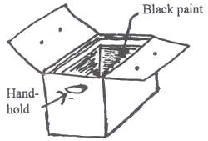
※註：所測量得到的相關數據請附上適當單位

四、心得分享
（1）請將你們在活動中曾經遭遇到的問題與其解決方法條列出來。
問題1：
解法1：
問題2：
解法2：
（2）請撰寫你們在此活動的心得或收穫（二百字為限）：

生活科技學習歷程檔案【十】測試、評鑑與改進
表 十
日期： 年 月 日第 週（週 ）班級： 組別：
參與討論之組員座號:
五、作業程序改進構想
項 目 | 說 明
初步構想
收集資料
分析資料
發展初步方案
選擇最佳方案
工作步驟分析
工作分配
時間分配
製作
測試
作品發表會
生活科技學習歷程紀錄【十一】小組互評表
表 十一
日期： 年 月 日第 週（週 ）班級： 組別：
參與討論之組員座號:
一、作品發表會及小組互評：（每一項分別給分，十分為最高，一分為最低）
PS：給十、九、二、一等分數需加以說明
組別 | 發表組員座號 | 創意美觀 | 材料利用 | 造型結構 | 團隊合作精神 | 說明 | 小計
第一組
第二組
第三組
第四組
第五組
第六組

二、評鑑本組所有成員完成作業之全程表現情形：
（每一項分別給分，十分為最高，一分為最低）PS：給十、九、二、一等分數需加以說明
評分說明：
器材維護：可擴大為安全維護（人員、器材、材料或成品）與環境保護
職稱 | 座號 | 參與程度 | 貢獻程度 | 器材維護 | 合計
組長
副組長
組員
組員
組員
組員
組員
（清潔維護、設計製作與回收利用）

